第１１支部共同実施
(平成１８年４月２１日)
共同実施だより vol.２

１ 給与改正がされました。明細書を確認しましょう
主な改正点 ①給料表の改定 ②昇給制度の改正 ③地域手当の新設

給料表が改定されたことにより、給料の切替がありました。新たな級号給については、明細書と一緒に配布した「給与切替通知書」をご確認ください。詳細につきましては、別添資料をご覧ください。

２ 公立学校共済組合の掛金について
次の通り決定しました。
短期掛金 |  | 介護掛金（40歳以上） |  | 長期掛金
 |  |  |  | 8月まで |  | 9月から19年8月まで
毎月の給料 | 期末勤勉等 | 毎月の給料 | 期末勤勉等 | 毎月の給料 | 期末勤勉等 | 毎月の給料 | 期末勤勉等
38.65 | 30.92 | 4.58 | 3.66 | 85.8625 | 68.9 | 88.075 | 70.46

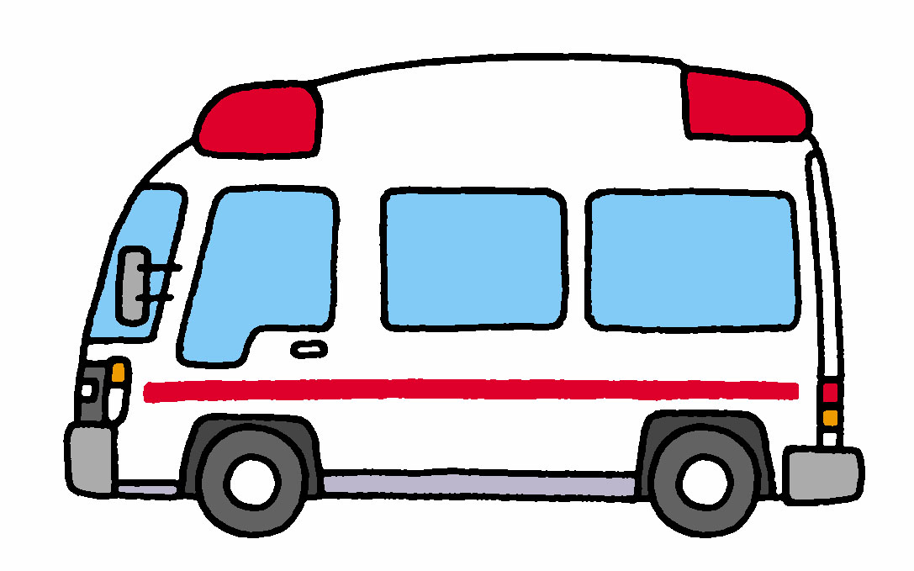今回の給料表の改定による、差額を含めた給料月額を標準として掛金が徴収されます。

３ 食事療養費に係る標準負担額の改正について
健康保険及び老人保健の食事療養費に係る１日の標準負担額は、３食に相当する額を限度額とされます。

変更前  負担額（１日につき） | 変更後  負担額（１食につき）
７８０円 | ２６０円

４ 組合員証の訂正をお願いします
３の改正により、組合員証の裏面の注意事項５（２）の部分を、下記のとおり黒のボールペンで修正してください。

５（２）
１食
入院時の食事に要する費用 １日につき定額の標準負担額

